 | ОТЧЕТ ПО ЛАБОРАТОРНОЙ РАБОТЕ № |  |  |  |  |  | 19
По дисциплине: |  | Объектно-ориентированное программирование
Выполнил студент группы: |  |  |  | ИСИТ-о-24/4
ФИО полностью: |  |  | Богославец Елизавета Романовна
Номер индивидуального варианта: |  |  |  |  |  | 4
Название лабораторной работы: |  |  |  |  | Ресурсы, Стили, Триггеры

- Исходный код лабораторной работы расположен по ссылке:
https://github.com/mothsis/labs-object-oriented-programming/tree/main/19
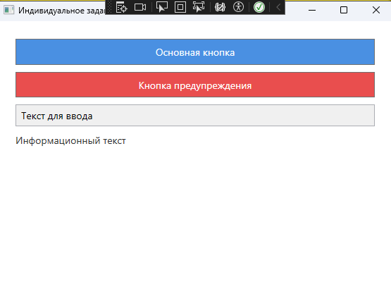
Ответы на контрольные вопросы:
- Стиль — набор свойств для оформления элементов.
- Ресурс — объект для повторного использования (кисти, стили).
- Триггер — автоматическое изменение свойств при условиях.
- Применение стилей — через свойство Style, наследование, неявное применение.
- Применение триггеров — в стилях или разметке, реагируют на свойства, данные, события.
- Типы ресурсов — локальные, глобальные, статические, динамические.
- Коллекция ресурсов — у любого элемента, наследующего от FrameworkElement/FrameworkContentElement (окна, панели, приложение).

Дата: 27.12.2025

